**김효장_퍼즐_지뢰찾기**

**목차**

**1. 개요** 2

1-1. 퍼즐(Puzzle)이란? 2

1-2. 퍼즐이 아닌 퍼즐게임 3

1-3. 퍼즐게임의 본질과 유저의 퍼즐게임 5

**2. 퍼즐의 범주화** 6

2-1. 범주화 기준 6

2-2. 시각화 6

2-3. 리얼 퍼즐 7

2-4. 페이크 퍼즐 8

2-5. 페이크 퍼즐 게임의 기준 8

**3. 지뢰찾기** 9

3-1. 게임 개요 9

3-2. 게임 소개 9

3-3. 게임 규칙 9

3-3. 게임을 선택한 이유 10

# **1. 개요**

## 1-1. 퍼즐(Puzzle)이란?

퍼즐은 본래 아래와 같이 주어진 답의 조각들을 찾아 정답을 완성시키는 것이다.



정답을 찾기 위해 깊이 생각하기도 하고, 문제를 해결하는 능력이나 사고하는 능력이 요구된다.

이 중 예를 들어 사고력을 요구한다고 하자.

여기서 포인트는 ***사고력 등이 요구되는 것이 퍼즐이 아니라 퍼즐을 푸는 것에 이들이 필요한 것***이다.

그렇기 때문에 우리는 오해를 해서는 안된다.

머리를 쓰는 게임이라도 퍼즐 게임이 아닐 수 있다.

## 1-2. 퍼즐이 아닌 퍼즐게임

퍼즐게임의 조건으로는 정답이 존재하고, 그 길이 명확하다는 것이다.

하지만 이를 충족하지 않지만 우리가 흔히들 퍼즐게임이라고 부르는 게임들이 있다.

예를 들면 아래와 같다.

- 액션퍼즐패밀리

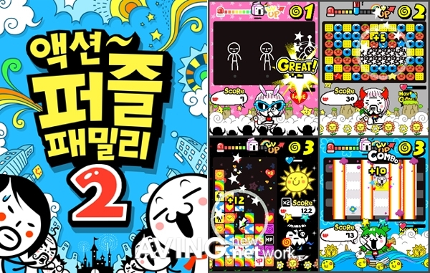

우선 이 액션퍼즐패밀리라는 게임은 미니게임들을 모아둔 게임이다.

하지만 이 미니게임들은 정답을 존재하는 것이 아닌 하나하나의 작은 조건들을 풀어나가는 형식이라 퍼즐이라고 보기 힘들다.

이처럼 액션 퍼즐이라고 불리는 장르의 게임들은 대부분 퍼즐요소를 갖고 있지 않다.

- 애니팡

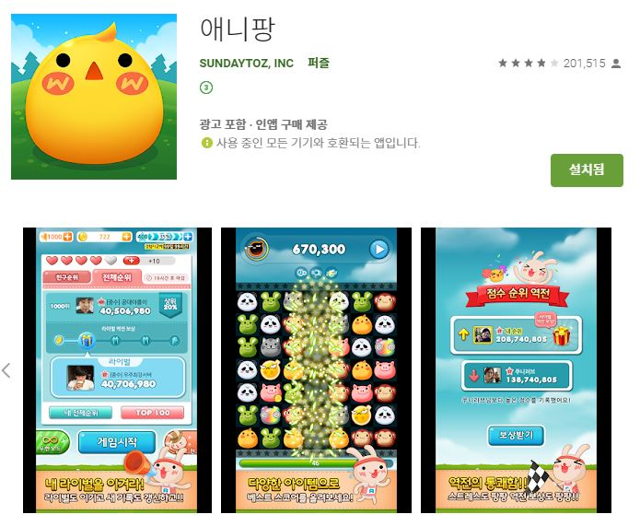

애니팡도 정답을 찾는 퍼즐보다는 조작감을 중요시하는 액션에 가깝다.

하지만 스토어에서 퍼즐로 등록 되어있는 것을 볼 수 있다.

이처럼 액션퍼즐게임들은 대부분 액션에 가깝고, 퍼즐과는 거리가 멀지만 퍼즐게임이라고 말한다.

## 1-3. 퍼즐게임의 본질과 유저의 퍼즐게임

위에서 말했듯이 정의된 퍼즐게임의 본질은 **“정답이 존재하고 찾아내는 게임”**이다.

하지만 유저들에게 “그것은 퍼즐게임이 아니에요!”라고 말해도 납득하지 않을 것이다.

납득시킬 필요도 없을 것이다.

본질로 이해하면 개발자 입장에서 게임 요소를 파악하기 쉬울 것이다.

유저의 입장에서 본다면, 유저가 생각하는 퍼즐게임도 하나의 장르라고 칭하는 것이 맞다.

하지만 유저의 입장에서 모두 포용하게 된다면, 어떤 게임도 퍼즐이라는 장르가 될 수 있기 때문에 이를 명확하게 구분하기 위해서 정확한 분류가 필요하다.

그래서 이 둘을 아래에 간단하게 구분 짓고 다음 챕터에서 범주화를 진행할 것이다.

|  |  |  |
| --- | --- | --- |
| **분류** | **설명** | **특징** |
| 명확한 퍼즐게임  (리얼 퍼즐) | 정답이 존재하고 찾아내는 게임 | - 정답이 존재한다.  - 다시 플레이해도 정답에 도달하기 위해서는 같은 과정을 거친다. |
| 유저들의 퍼즐게임  (페이크 퍼즐) | 머리를 사용하거나, 주어진 상황을 풀어내야하는 게임 | - 정답의 존재여부가 확실치 않다.  - 매번 플레이마다 다른 상황이 펼쳐질 수도 있다.  - 타일형태로 진행하는 경우 퍼즐이라는 인식을 쉽게 받는다.  - 액션장르와 혼용해서 자주 사용한다. |

# **2. 퍼즐의 범주화**

## 2-1. 범주화 기준

***정답이 존재하는 가?***

## 2-2. 시각화

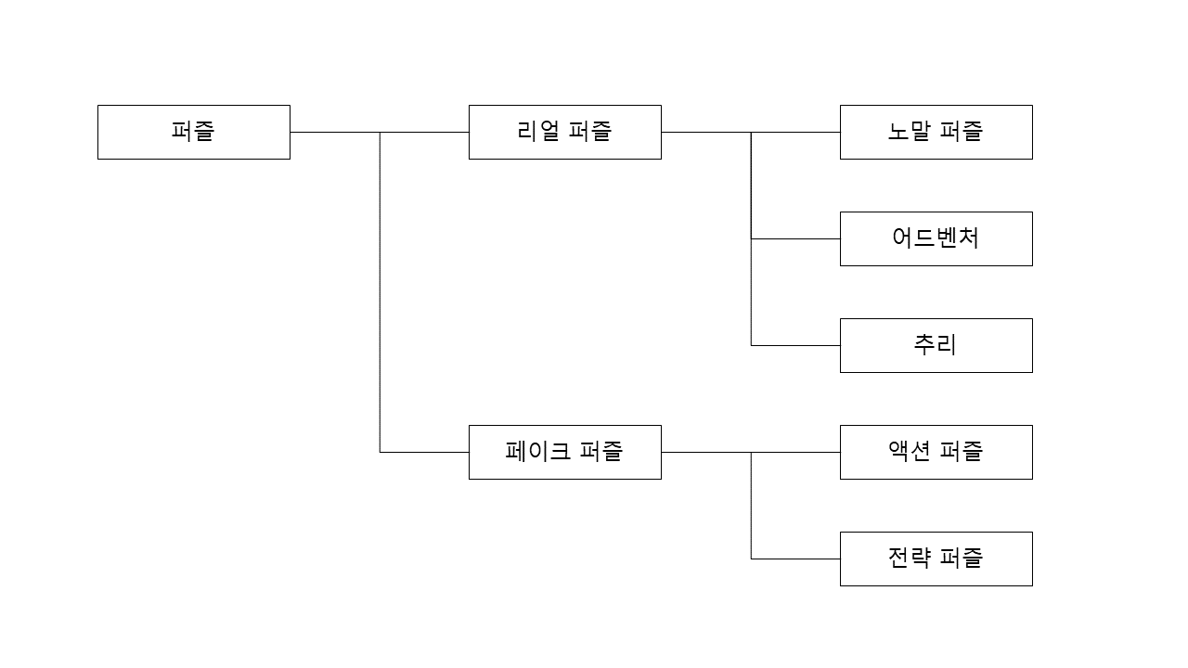

이해를 돕기 위해 범주화를 위해 간단하게 정리하였으나 하위 계층이 항상 상위계층을 의미하진 않는다.

## 2-3. 리얼 퍼즐

리얼 퍼즐게임은 “정답이 존재하는 게임”이다.

**- 노말 퍼즐**

|  |  |
| --- | --- |
| **종류** | 노말 퍼즐 |
| **설명** | - 말그대로 기본적인 퍼즐로 정답이 존재한다.  - 이 종류는 명확하게 퍼즐이라고 부를 수 있어야 하며, 예외는 없다.  - 명확하게 퍼즐이라 부름은 정답과 정해진 풀이가 있다는 것이다. |
| **예시 게임** | - 지뢰찾기  - 스도쿠  - 모뉴먼트 밸리 |

**- 어드벤처**

|  |  |
| --- | --- |
| **종류** | 어드벤처 |
| **설명** | - 스토리라인이 정해져 있어서 정해진 답이 존재한다.  - 이 종류는 사람들이 대부분 퍼즐이 요소적으로만 포함되어 있고, 장르로 취급하는 경향이 적지만, 이 게임은 퍼즐게임이라고 부를 수 있다.  - 사람들은 두 가지의 엔딩이 존재하는 게임도 어드벤처라고 칭할 때가 있지만 이는 플레이어에게 선택을 강요하는 어드벤처의 특징과 어긋나기에 어드벤처라 칭하기 어렵다. 그럼에도 불구하고 어드벤처라 불리기에 사람들이 어드벤처를 퍼즐로 보기 애매하게 된다. |
| **예시 게임** | - 젤다의 전설  - Shadow of the Tomb Raider  - 위쳐 |

**- 추리**

|  |  |
| --- | --- |
| **종류** | 추리 |
| **설명** | - 추리라는 것은 알게된 지식들을 바탕으로 어떠한 사건의 결론을 짓는 것이다. 그렇기 때문에 정답이 존재하고 이는 퍼즐게임이라 칭할 수 있다. |
| **예시 게임** | - 역전재판  - 방탈출게임  - 큐브 이스케이프 |

## 2-4. 페이크 퍼즐

페이크 퍼즐 게임은 “정답의 기준이 애매하거나 없는 게임”이다.

예시 게임으로는 범주화에 어긋나지만 해당 종류라고 칭해지는 게임들을 나열한다.

|  |  |
| --- | --- |
| **종류** | 액션 퍼즐 |
| **설명** | - 스마트폰 보급으로 모바일 게임 시장이 성장하면서 액션 퍼즐이라는 장르가 유행하기 시작했다. 이때 이 액션 퍼즐이라고 불리는 게임들은 대부분 타일을 사용하거나 머리를 써서 조작감을 주어 점수를 획득하는 방식이었다. 하지만 이들도 정답이란 것이 존재하기엔 어렵기 때문에 퍼즐게임이라고 하기 어렵다.  - 액션이라는 장르는 조작감이나 행동자체에 포커스를 맞춘 장르이기 때문에 액션 퍼즐이라는 장르가 100% 퍼즐 게임이 아니라고 할 수는 없다.  - 정답이 명확하게 존재한다면, 퍼즐 게임이라고 불릴 수 있는 장르이다. |
| **예시 게임** | - 캔디크러쉬사가  - 액션퍼즐패밀리  - 애니팡 |

|  |  |
| --- | --- |
| **종류** | 전략 퍼즐 |
| **설명** | - 기존의 테트리스라는 게임을 접해본 적이 있을 것이다. 이 게임의 장르를 말해보아라 했을 때, 대부분, 액션 퍼즐, 퍼즐이라고 얘기한다. 하지만 테트리스는 정답이 존재하지 않는 게임이고, 문제해결을 위한 요소들이 있지만, 이는 다양한 답이 존재한다. 그래서 퍼즐게임이라고 하기 어렵다. |
| **예시 게임** | - 테트리스  - 퍼즐앤드래곤 |

## 2-5. 페이크 퍼즐 게임의 기준

페이크 퍼즐 게임에 대해 작성하면서 이 장르에 대해 범주화가 가능한 점을 발견했다.

바로 “구성요소를 풀고 점수, 보상을 획득한다” 이다.

위에선 정답을 기준으로 판별했지만, 이를 통해 또 하나의 범주화가 가능했다.

# **3. 지뢰찾기**

## 3-1. 게임 개요

|  |  |
| --- | --- |
| **이름** | 지뢰찾기(Minesweeper) |
| **장르** | 퍼즐 |
| **이용 연령** | 전체 이용가 |
| **플랫폼** | PC(Window) |
| **한 줄 소개** | Microsoft Windows에 포함된 기본 게임 중 하나이자 Window 3.1부터 Window 7까지 꾸준히 개근했던 게임으로 비디오 게임 원시기부터 있었던 퍼즐 게임이다. |

## 3-2. 게임 소개

이 게임은 기억력과 추리력을 필요로 하는 겉보기엔 간단해 보이는 게임이지만, Windows 기반 게임 중에서도 많은 인기를 끌었다.

지뢰를 피해 빈 사각형을 찾는 것이 이 게임의 목표로 간단해 보이지만 쉽지만은 않은 게임이다.

## 3-3. 게임 규칙

1. 지뢰가 없고, 누르지 않았던 칸을 클릭할 경우 그 칸이 안으로 들어가면서 숫자가 나타난다.

2. 이 숫자는 그 칸을 중심으로 3x3영역에 몇 개의 지뢰가 존재하는 가를 나타낸다.

3. 만약 클릭한 칸 주변에 지뢰가 하나도 존재하지 않았다면 그 블록에는 숫자가 그려지지 않으며, 지뢰가 없는 인접한 칸이 모두 열리게 된다.

4. 이러한 숫자들로 추측하여 지뢰를 정확하게 찾아내서 깃발을 꽂아야한다.

5. 지뢰를 밟는 순간 게임 오버이다.

## 3-3. 게임을 선택한 이유

**- 익숙한 게임**

윈도우 10으로 업데이트 되면서 이 지뢰 찾기는 보기 힘들지만, 본래의 우리가 흔히 사용하던 윈도우테, 7에서 늘 볼 수 있었던 게임이다. 사람들이 한 번쯤 해보았을 게임이기도 하며, 가장 익숙하게 접할 수 있는 게임이 그 대표적인 게임이 아닌가 라는 생각이 든다.

**- 퍼즐의 필수적 요소**

이 게임은 목표부터 “모든 지뢰를 찾아내라”라는 정답이 존재하는 게임이다.

**- 노말 퍼즐의 게임**

지뢰 찾기의 장르를 말해보라고 하면 퍼즐 이외의 장르로 설명하기 어렵다.

이는 범주화 하기를 그 만큼 쉽다는 뜻인데 다른 장르와 겹치지 않고, 한번에 범주화 하여 말할 수 있는 게임이 정말 그 장르로서 명확한 게임이라고 생각한다.